**Evidencia 2. Sistema de seguridad social integral**

Juan Esteban Alfonso Hernandez

T.I 1032940696

Ficha:2926378

Sena

Protección ambiental

Nathaly García

3 de noviembre de 2024

Taller

1. Mediante la elaboración de un mapa mental explique es que la Ley 100 del 93, puede elaborarlo en un pliego de cartulina, agregar texto e imágenes para su presentación en sesión de formación.

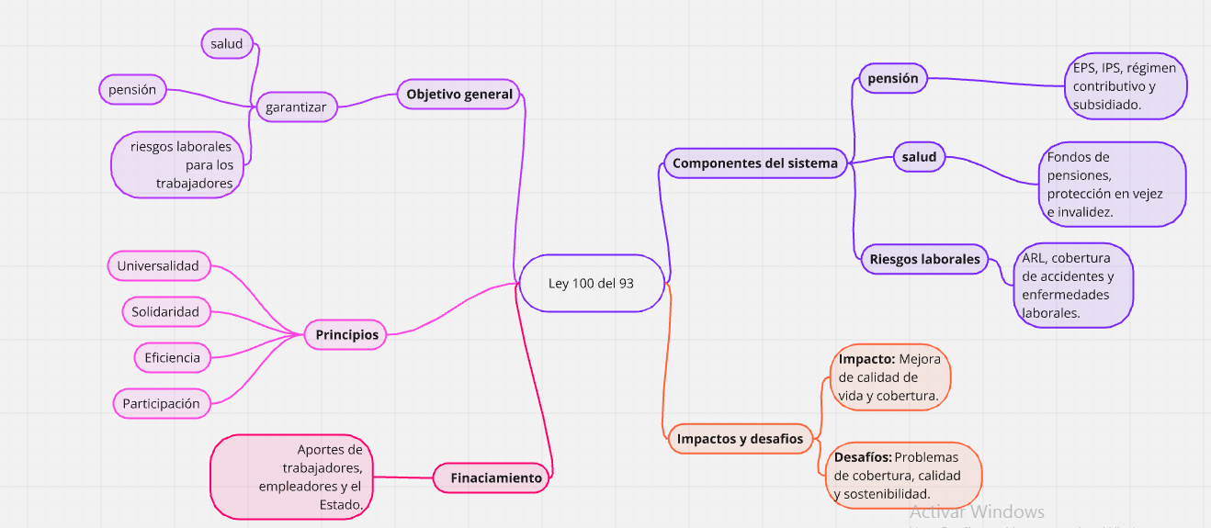

1. Elabore un dibujo explicativo para algunos de los principios (mínimo 3) de la seguridad social, puede hacer uso de herramientas digitales o dibujar a mano cada uno.

eficiencia

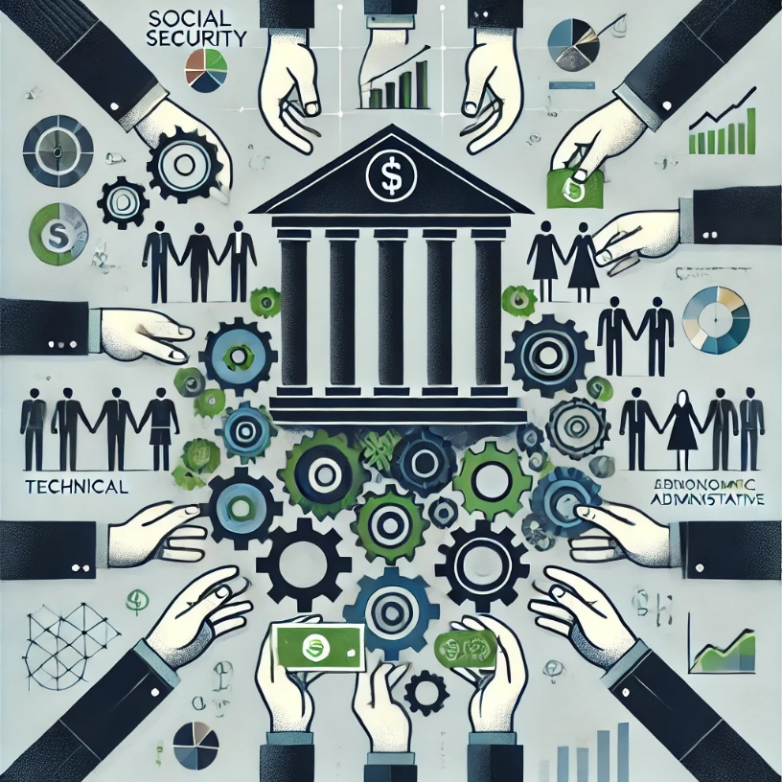

Universalidad

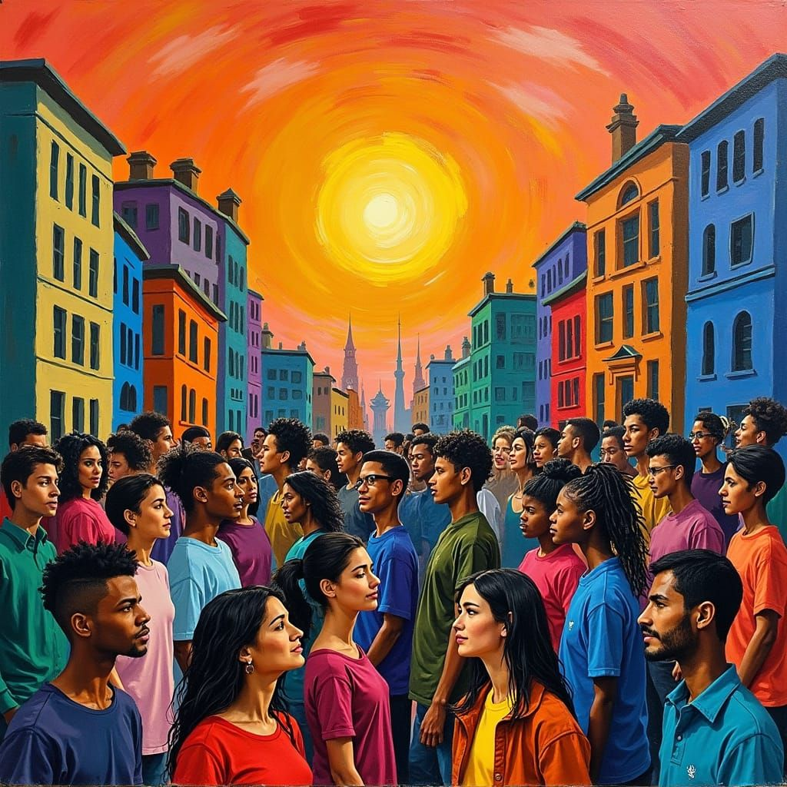

Solidaridad

SOLIDARIDAD. Es la práctica de

la mutua ayuda entre las
personas, las generaciones, los
sectores económicos las regione...

3. Defina con sus propias palabras que entiende por Sistema de Gestión de Seguridad y Salud en el Trabajo (mínimo 10 renglones).

El Sistema de Gestión de Seguridad y Salud en el Trabajo, por lo que yo entiendo, es un conjunto de normas para poder proteger a los colombianos, dándoles ciertos beneficios a la hora de trabajar que puedan ser justos y flexibles. Con los colombianos, todas las empresas se tienen que acoger al SG-SST. Entiendo que buscan la mejora continua para poder facilitar a los colombianos, a la hora de trabajar, para que todo sea justo. Digamos, si no estoy mal, ellos también se encargan del tema de la salud de los colombianos en el ámbito del trabajo, mirando si una persona es adecuada para trabajar o si no lo es. Si no estoy mal, ellos también serían los encargados de las ARL. También, por lo que entiendo, normalmente hacen como chequeos de cómo están las empresas, de cómo están los ambientes de trabajo, de que si están bien o mal para el uso adecuado de la actividad correspondiente.

# Referencias

1. Para el mapa mental <https://miro.com/app/dashboard/>
2. Para la creación de imágenes <https://creator.nightcafe.studio/>